(TX-AA01) [FA] Kurze Texte, Termin beim Arzt / متن های کوتاه، قرار ملاقات با پزشک

Ich brauche einen Termin  bei meinem Arzt | من نیاز به یک قرار ملاقات دارم  در دکتر من

Ich muß meinen Arzt anrufen,  ich brauche einen Termin. | باید با دکترم تماس بگیرم  من نیاز به یک قرار ملاقات دارم.
Ich wähle seine Nummer,  die Mitarbeiterin meldet sich. | شماره اش را میگیرم،  کارمند گزارش می دهد
Guten Tag, Ordination Doktor Huber …  Guten Tag, mein Name ist …,  bitte um einen Termin. | عصر بخیر، مطب دکتر هوبر…  سلام، اسم من…، لطفا یک قرار ملاقات بگذارید.
Sehr gerne, brauchen Sie nur ein Rezept  oder eine Untersuchung?  Ich möchte, daß mich der Arzt untersucht. | با کمال میل، فقط نیاز به نسخه دارید یا معاینه؟  من می خواهم دکتر مرا معاینه کند.
Ist es Ihnen morgen Nachmittag um drei Uhr recht?  Leider nein, was haben Sie übermorgen oder am Freitag? | آیا با ساعت سه بعد از ظهر فردا خوب هستید؟  متاسفانه نه، پس فردا یا جمعه چی داری؟
Ja, am Freitag, zehn Uhr dreißig.  Bitte bringen Sie Ihre e-Card mit. | بله روز جمعه ساعت ده و نیم  لطفا کارت الکترونیکی خود را همراه داشته باشید.
Das ist gut, ich wiederhole: kommender Freitag, halb elf.  Danke, auf Wiederhören. | خوب است، تکرار می کنم: جمعه آینده، ساعت ده و نیم.  ممنون، خداحافظ
Ich beende das Gespräch  und trage mir den Termin in meinem Kalender ein. | گفتگو را تمام می کنم  و قرار ملاقات را در تقویم من قرار دهم.

Höre dir die Sätze an (MP3)  به جملات گوش کن | 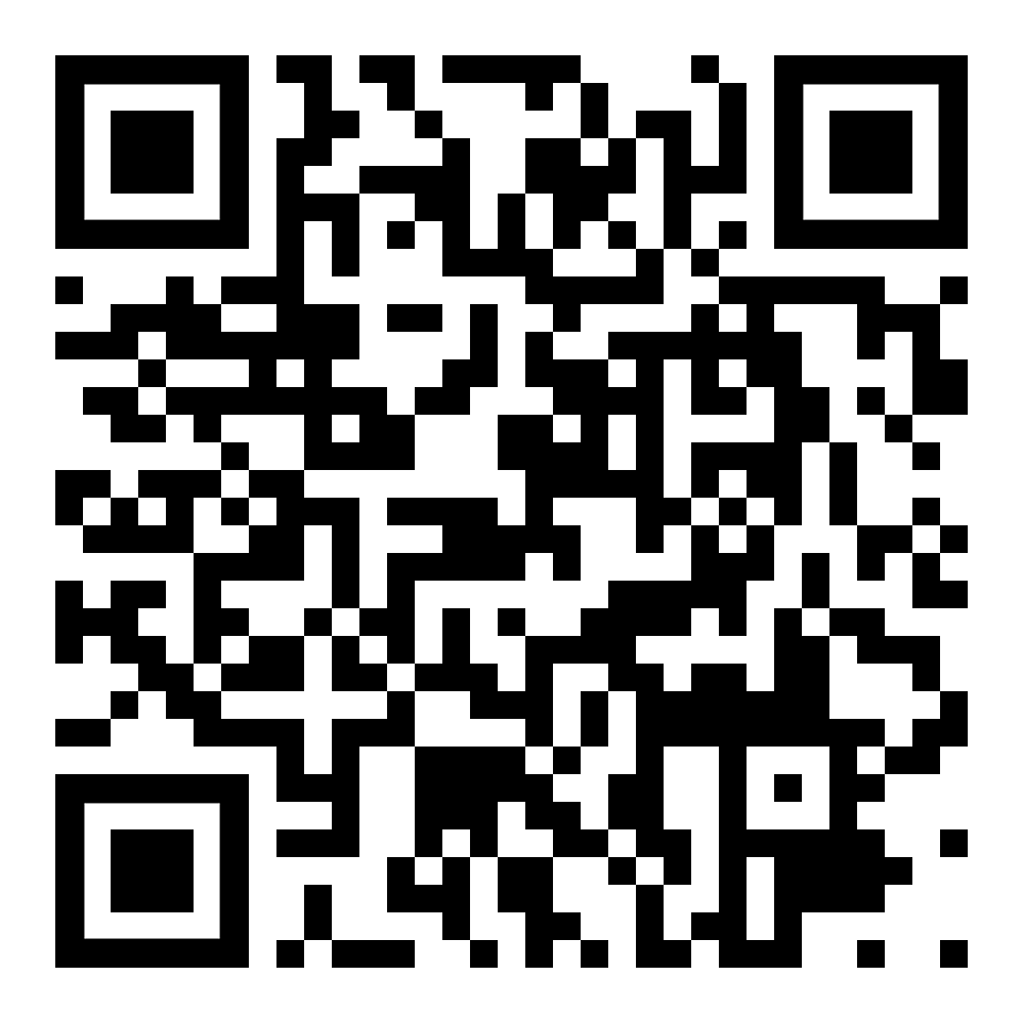 | 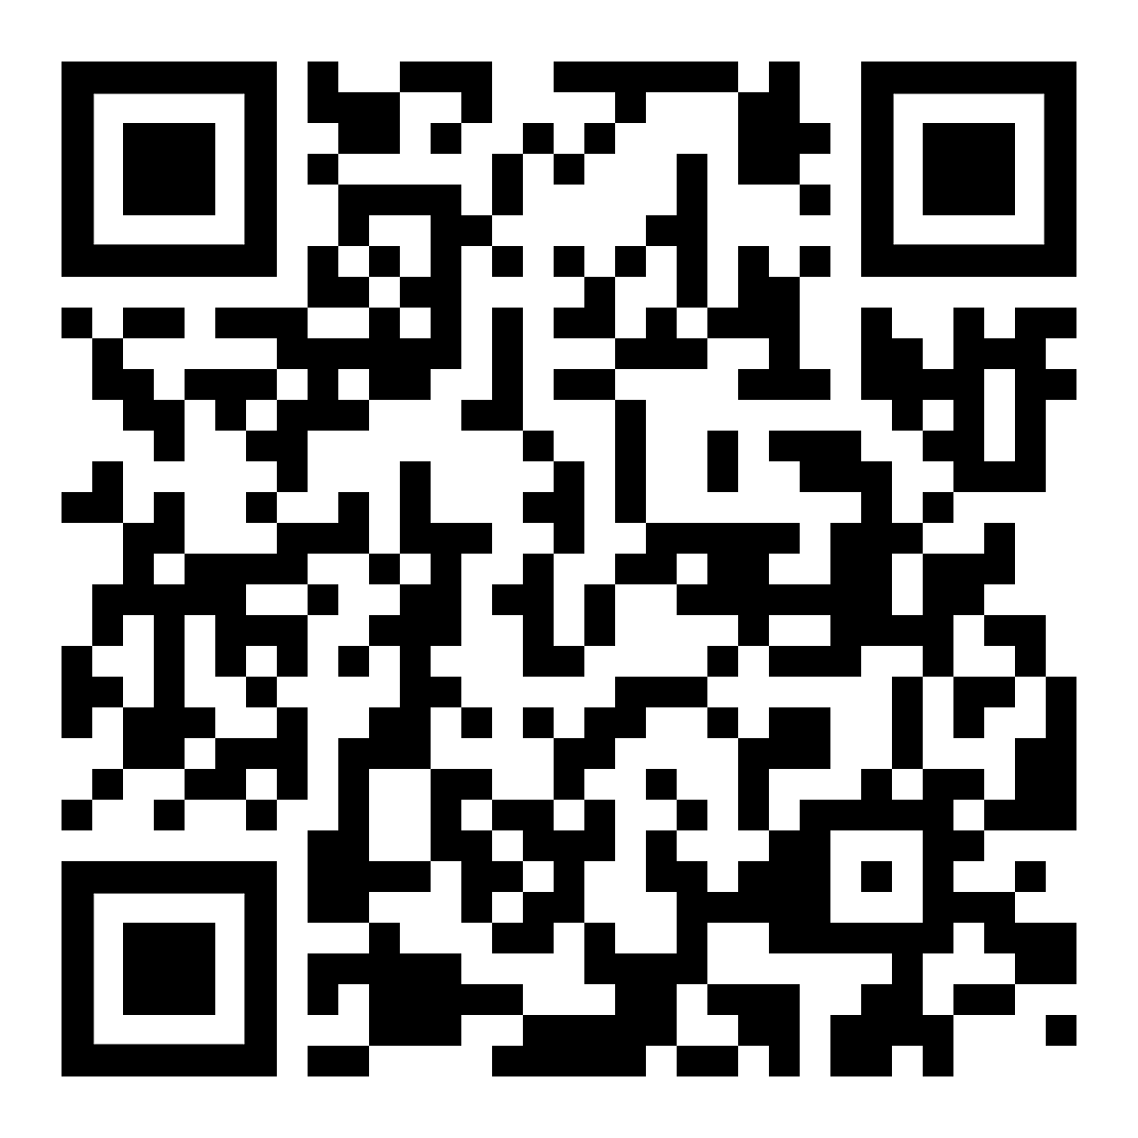 | diese Seite / هذه الصفحة  https://kleine-deutsch-hilfe.at/TX-AA01_FA.htm

Höre dir auch einen ähnlichen Dialog an  (Umgangssprache)  همچنین به دیالوگ مشابه (زبان محاوره ای) گوش دهید | 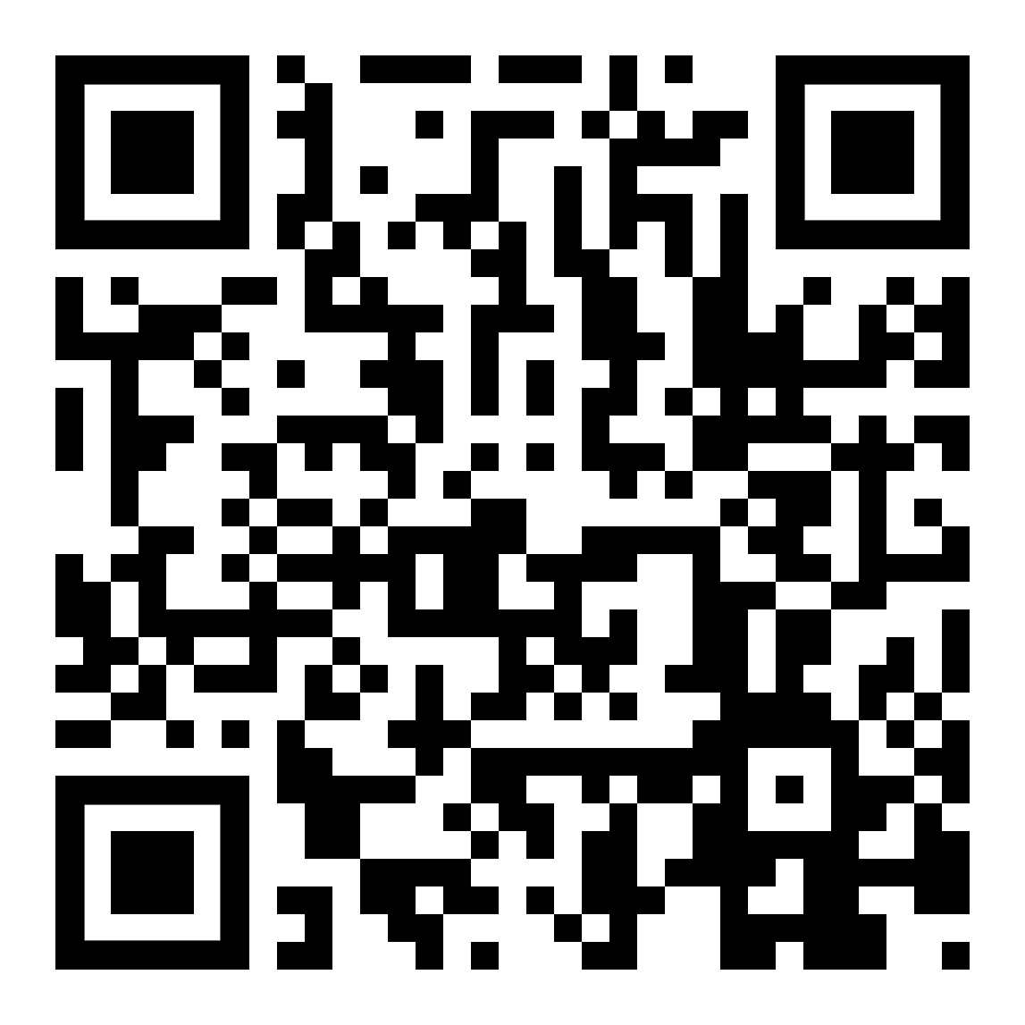

Wörterliste | فهرست لغت

jemanden anrufen  der Anruf – das Telefonat | به کسی زنگ بزن  تماس - مکالمه تلفنی
der Termin | قرار ملاقات
der Mitarbeiter – die Mitarbeiterin | کارمند – کارمند
etwas wählen – die Wahl | انتخاب کردن چیزی – انتخاب
sich melden – die Meldung | گزارش – گزارش
die Ordination – die Arztpraxis | انتصاب - مطب دکتر
das Rezept – die Verschreibung für ein Medikament – die Arznei | نسخه - نسخه برای یک دارو – دارو
jemanden untersuchen – die Untersuchung | بررسی کسی – تحقیق
vorgestern – gestern  heute  morgen – übermorgen | پریروز - دیروز  امروز  فردا پس فردا
zehn Uhr dreißig – halb elf – 10:30 | ده و نیم – ده و نیم
kommender Freitag – der nächste Freitag | جمعه آینده - جمعه بعد
sprechen – das Gespräch | صحبت کردن – گفتگو
der Kalender | تقویم
etwas eintragen – der Eintrag – die Notiz | چیزی را وارد کنید - ورودی - یادداشت

Höre dir die Wörter an (MP3)  به کلمات گوش کن | 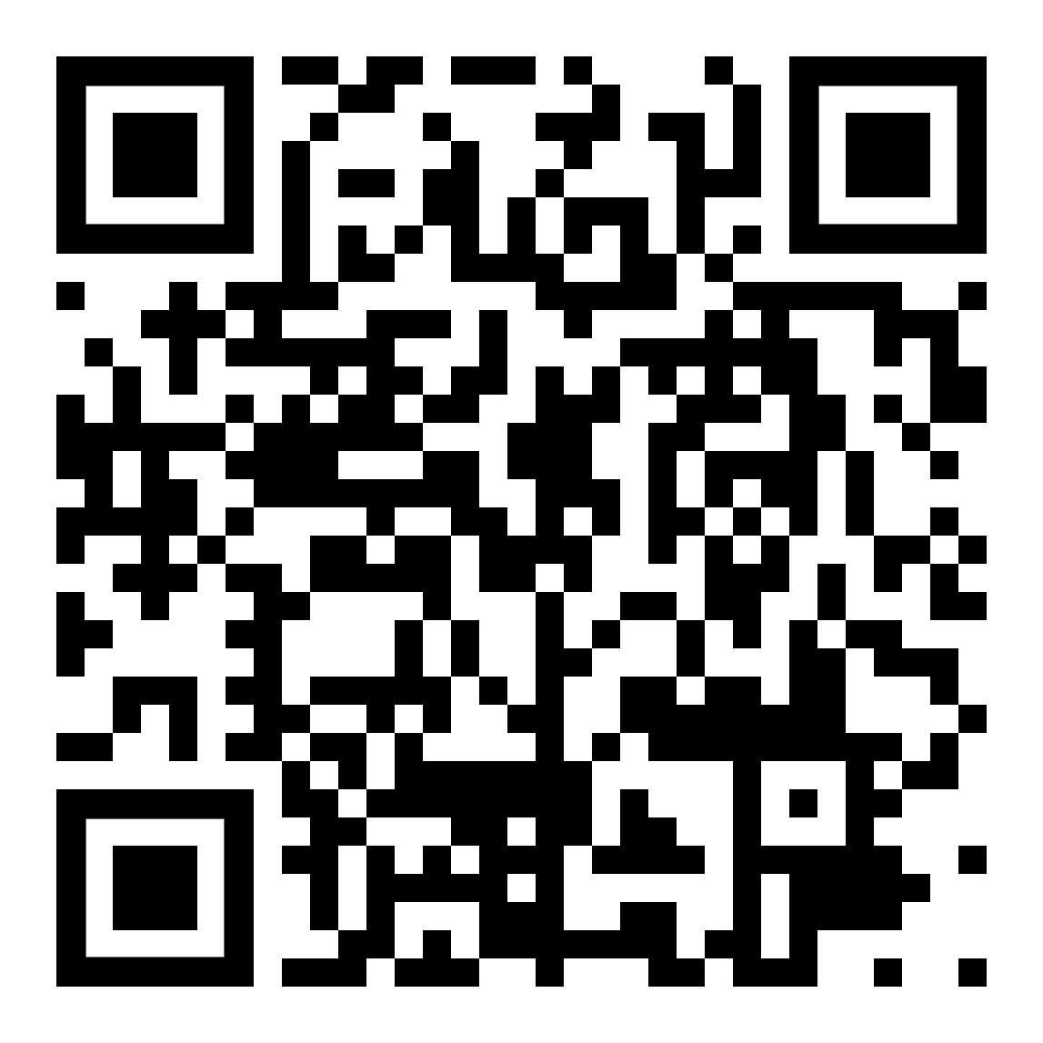 | 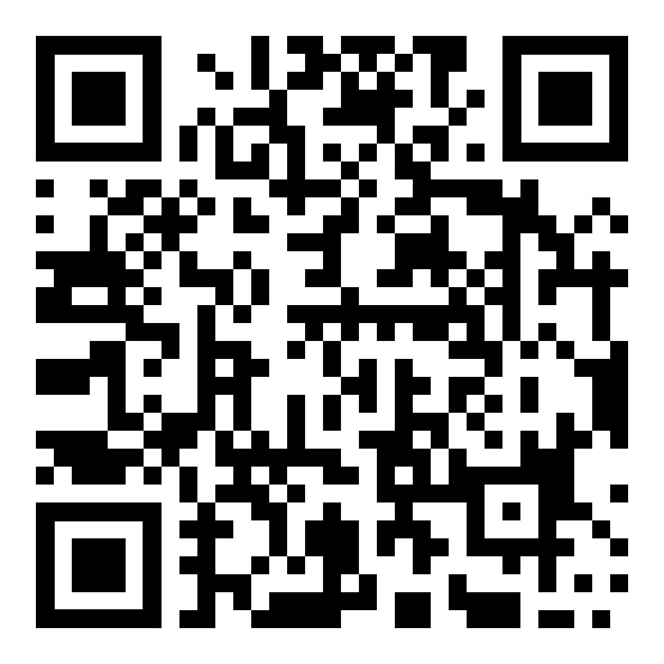 | zur Kapitelseite kurze Texte  بازگشت به متن های کوتاه صفحه فصل  Kapitel_kurze-Texte_FA.htm

